新英研紀南協同学習サークル第5回例会

新英研紀南協同学習サークル第５回例会のお知らせです。
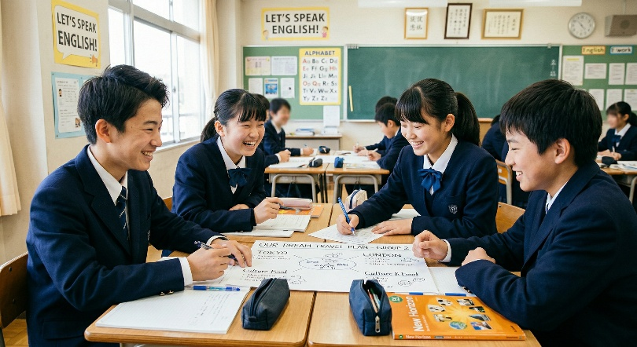
３月28日（土）の午後に山内紳一郎さん（福島県・楢葉町立楢葉中学校）に「協同学習を取り入れた教科書の扱い方（文法・本文）」というタイトルで報告してもらいます。
山内さんには『新英語教育』誌の「協同学習のすすめ」連載の5月号に「新出文法の指導法（協同的な学びを通して）」を書いてもらっています。山内さんの工夫から学び、新年度の授業に生かしていきましょう。

１ 日時 ３月28日（土）の午後2時から3時半（15分前から入室可）
２ 内容 山内紳一郎さんの報告（50分）＋質疑・協議（40分）
タイトル「協同学習を取り入れた教科書の扱い方（文法・本文）」
３ 方法 Zoomでのオンライン実施。申し込んだ方にURLをお送りします。
開催後、一定期間、アーカイブ視聴ができるようにする予定です。
４ 参加費 無料。
５ 参加対象 英語教育、協同（協働）学習に関心ある教員、学生、一般の方々。
６ 申し込みは下のフォーム、または右のQRから、3月26日（木）の夜までに。

https://forms.gle/GQ1GCFnP8jzBqXAC6
７ 問い合わせ先
森 祐太 youta678910@gmail.com
根岸 恒雄 t.negishi@ab.auone-net.jp

≪追加のお知らせ≫
１ 山内さんの5月号の原稿には「私はすべての生徒の学びを保障するために、授業に協同学習を取り入れている。それは生徒たちに大きな効果をもたらしている。1年生2学期末のアンケートでは『英語が好き』『授業が楽しい』『内容がわかる』『安心して取り組める』の設問に対し、90％以上の肯定的回答を得ることができた」と書かれています。
どういう実践がそうした効果を生んでいるのか、5月号からも今回の例会からも学び、交流していきましょう。
２ 6月13日（土）の午後に、「新英研全国大会プレ集会～これからの英語教育を考える会」（東京とオンライン開催）を、8月2日（日）、3日（月）に、新英研全国大会（札幌）を行います。詳細、申し込みは新英研HPから。 https://www.shin-eiken.com/

